Organizuojamas tradicinis pėsčiųjų žygis Gintarui Žaguniui atminti
Šiemet Valstybės sienos apsaugos tarnyba VSAT ruošiasi minėti Gintaro Žagunio 28-ąsias žūties metines.
Vilniaus pasienio rinktinė tęsdama tradicijas ir siekdama paminėti pasieniečio Gintaro Žagunio atminimą, organizuoja Pėsčiųjų žygį, kuriame ketina dalyvauti pasieniečiai, Lietuvos šaulių sąjunga, įvairių bendruomenių atstovai. Organizatoriai džiaugiasi, kad kasmet dalyvių skaičius auga.
Renginyje gali dalyvauti visi norintys: ir maži, ir dideli, kadangi bus galima pasirinkti vieną iš dviejų maršrutų: 5 km arba 18 km trasą.
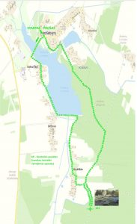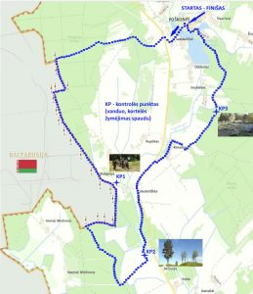
Renginys vyks š. m. gegužės 18 d. VSAT Vilniaus pasienio rinktinės Gintaro Žagunio pasienio užkardoje adresu: Mokyklos g. 1, Poškonys, Šalčininkų r. sav.
Ištvermingiausieji bus apdovanoti medaliais. Po pėsčiųjų žygio planuojama ir koncertinė programa.
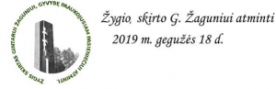
P R O G R A M A
9.00 – 10.00 val. Registracija sode prie VSAT Vilniaus pasienio rinktinės Gintaro Žagunio užkardos. Pažintinė ekskursija Gintaro Žagunio pasienio užkardoje;
10.00 – 10.10 val. Renginio pradžia ir žygio pristatymas;
10.10 val. Renginio atstovų vykimas į Krakūnus padėti gėlių prie paminklo Gintarui Žaguniui;
10.10 – 10.15 val. Šalčininkų r. savivaldybės Visuomenės sveikatos biuras praves mankštą žygio dalyviams;
10.15 val. Žygio startas;
12.00 – 17.30 Sveikatos palapinė (pirmosios pagalbos mokymas, iškvepiamojo CO kiekio matavimas, užduočių atlikimas su girtumą bei apsvaigimą imituojančiais akiniais, sveikatos viktorina);
14.00 val. Pasienietiška košė ir arbata, Dieveniškių istorinio regioninio parko Lankytojų centro ekspozicijos lankymas;
15.00 – 15.30 val. VSAT Vilniaus pasienio rinktinės Gintaro Žagunio pasienio užkardos parodomoji programa;
15.30 – 17.30 val. Gintaro Žagunio pasienio užkardos sode koncertinė programa -„Antikvariniai Kašpirovskio dantys“, grupės vokalas Juozas Vytautas Baužys.
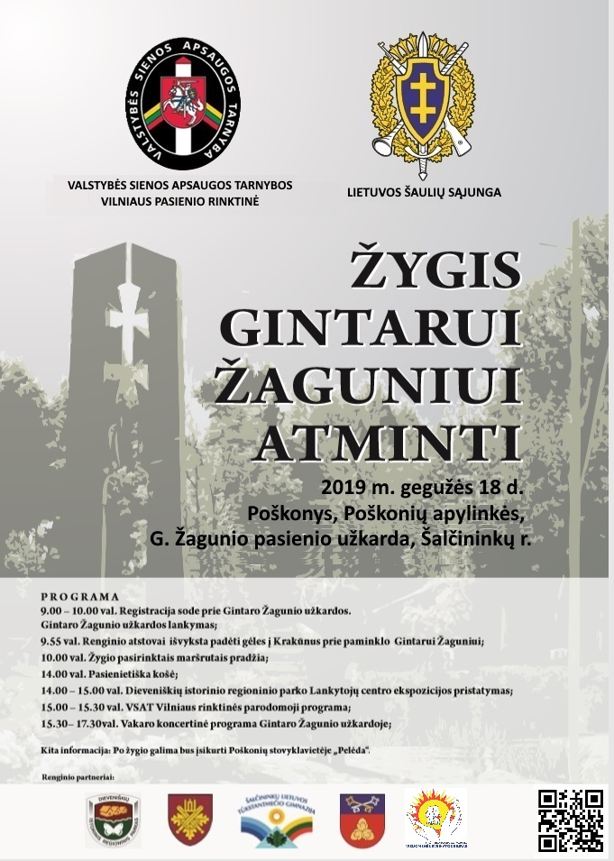

Kita informacija:
Po žygio galima bus įsikurti Poškonių stovyklavietėje „Pelėda“.
Stovyklavietėje bus kūrenamas laužas.
Registracija: Internetu: http://goo.gl/forms/TdXQXKxqEY
El. paštu: linas.taskunas@vsat.vrm.lt
Mob. Tel. +37062468152, (darbo dienomis nuo 9.00 val. iki 17.00 val.)


